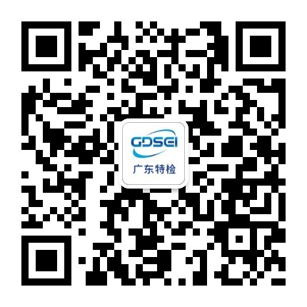
2021年顺德区第一届锅炉水质化验项目技能竞赛报名表

单位名称
（盖章）
单位联系人 |  |  | 部门/职务 |  | 联系电话
参赛人员信息
参赛选手 | 性别 | 工作岗位 | 联系电话 | 身份证号 | 持证项目及证书编号（如有）
注：1、报名截止日期：2021年8月31日
- 报名表盖单位公章后，将报名表及扫描件发送至报名电子邮箱94156842@qq.com，或交至顺德区陈村镇广隆工业区兴业六路3号（国家工业锅炉质量监督检验中心，联系人：林根栋）
- 报名表可登陆广东省特种设备检测研究院顺德检测院官方网站（http://www.gdsdtjy.com）或微信公众号（扫码或查找“gh_275800c3e4fe”添加）下载
4、咨询联系：林根栋 13790011480

